Государственное казенное общеобразовательное учреждение Краснодарского края специальная (коррекционная) школа – интернат ст-цы Крыловской.

Внеурочное мероприятие «Светлая Пасха!»

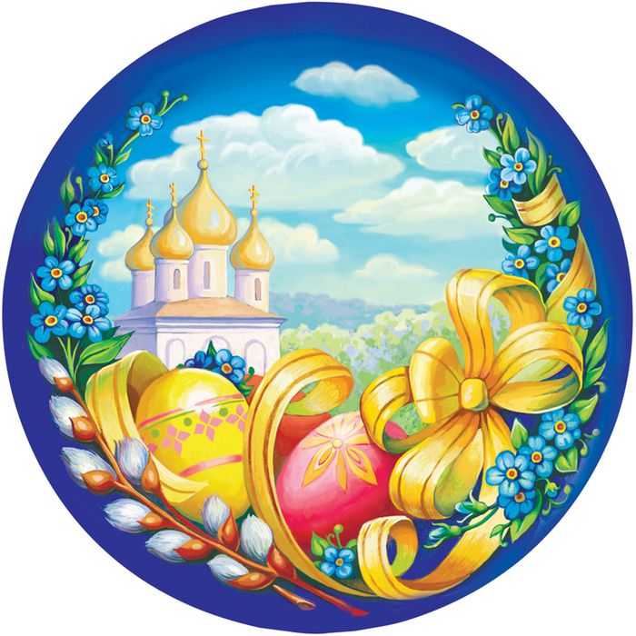

Подготовила

воспитатель

В.Н.Гаценко

2018-2019 г.

Сценарий.
Цель: формировать устойчивый интерес к традициям празднования Светлого праздника Пасхи - приобщение детей к истокам русской культуры, воспитание любви к культуре своего народа, его традициям, обычаям, обрядам.
Задачи:
- формировать устойчивый интерес к традициям празднования Светлого праздника Пасхи - способствовать углублению и обобщению имеющихся представлений воспитанников о народных традициях.
Материалы и оборудование: ваза, декоративная проволока, яйца из пенопласта, краски, кисточки, гофрированная бумага, клей.

Ход мероприятия:
1. Приветствие.
Воспитатель:
-Христос воскрес! Христос воскрес!
Сияет солнышко с небес!
Зазеленел уж темный лес,
Христос воистину воскрес!
Пришла весна - пора чудес,
Журчит родник - Христос воскрес!
Светлее в мире нет словес -
"Воистину Христос воскрес!"
2.История возникновения великого праздника Пасхи и её традиции.
Воспитатель:
-Великий праздник Пасхи отмечается каждый год миллионами людей по всему миру. Все ходят друг к другу в гости и обмениваются яркими, и красивыми яйцами, вкусными куличами, угощают всех традиционными пасхальными блюдами.
Ребята, скоро мы будем отмечать день Светлого Христова Воскресения. Пасха считается главным христианским праздником, поводом для которого стали спасительные страдания и воскресение Иисуса Христа.
Ребята, а знаете ли вы, что означает слово "Пасха"?
Слово произошло от древнееврейского - "прехождение".
Неделя перед пасхой называется страстной. Великий четверг напоминает о последнем причастии. В пятницу Христос был распят на кресте, его тело поместили в пещеру. В Великую субботу на Гроб Господень сошел Благодатный Огонь, знаменующий Воскресение Христа. На третий день, ночью, Иисус Христос ожил. Ангел Господень повелел рассказать об этом всем ученикам.
В старину на Пасху люди устраивали народные гулянья, игры, водили хороводы, совершался обход дворов, который напоминал святочное колядование.
А еще на Пасху играли в "прятки". Кто-нибудь из взрослых выходил с утра в сад с подарками и прятал их. Проснувшись, дети бежали искать.
По всей деревне разносился колокольный звон, потому, что в праздник звонить в них мог каждый желающий. Дети любили напевать песенку:
Солнышко, ведрышко,
Выгляни в окошечко!
Солнышко, покатись,
Красное, нарядись!
На площади устанавливали качели. Парни качали девушек до тех пор, пока те не назовут имени своего жениха. В это время пелись качельные припевки:
На святой неделюшке
Повесели качелюшки,
Сначала покачаешься,
Потом повенчаешься.
В день Светлой Пасхи полагалось угощать всех встречных яйцами и приветствовать их словами "Христос Воскрес!", в ответ принято так же дать угощение и сказать "Воистину Воскрес!" В народе считалось, что в течение 40 дней от Пасхи до Вознесения, сам Христос спускается на землю и ходит по городам. Люди раздавали угощение нищим, потому что одним из них мог быть сам Иисус.
Яйцо считается символом новой жизни, возрождения. По преданию, первое пасхальное яйцо святая Мария Магдалина преподнесла римскому императору, яйцо окрасилось в ярко красный цвет, подтверждая благую весть. Красный цвет - цвет крови Христа.
Так же на Пасху принято "биться яйцами", стукать тупым или острым концом сваренного крашеного яйца яйцо соперника. Выиграет тот, чье яйцо не треснуло.
Многие традиции празднования Пасхи сохранились и в наше время. В чистый Четверг люди наводят порядок в квартирах, красят яйца, в страстную пятницу дома наполняются запахом пекущихся куличей, твороженных пасок. Сам праздник начинается с торжественного богослужения. А вот традиция красить на Пасху яйца на Руси имеет давние корни.
Физкультминутка:
БОЖЬИ КОРОВКИ
Божьей коровки папа идет,
Следом за папой мама идет,
За мамой следом детишки идут,
Вслед за ними самые малышки бредут.
Красные юбочки носят они,
Юбочки с точками черненькими.
Папа семейку учиться ведет.
А после школы домой заберет.
(На первую строчку – всеми пальцами правой руки «шагать» по столу, на вторую – то же левой рукой. На третью и четвертую – обеими руками вместе.
На пятую – пожать ладони, пальцы прижать друг к другу.
На шестую – постучать указательными пальцами по столу. На седьмую и восьмую – всеми пальцами обеих рук «шагать» по столу.
Существует несколько способов раскрашивания:
Крашенки - в старину использовали натуральные красители: луковую шелуху, соки растений, овощей. Сегодня используют пищевые красители.
Крапанки - сначала вареное яйцо красят, а затем наносят капли горячего воска. После чего, яйцо кладут в краску другого цвета. Как только краска высохнет, яйцо опускают в горячую воду. В ней воск тает, образуется оригинальный рисунок.
Писанки - это целое произведение народного творчества. В их росписи используются изображения растений и животных, геометрические фигуры.
Пасхальным развлечением были игры с крашеными яйцами.
Итак, Пасха - это время радости, праздник победы над смертью, скорбью и печалью. Я желаю вам надолго сохранить светлое и радостное настроение, пусть душа ваша наполнилась любовью, добротой и надеждой.
А теперь давайте раскрасим свои Пасхальные яйца! (дети раскрашивают красками пенопластовые яйца) .

